Opencv3.4.13 install

enter: <https://opencv.org/releases.html> ,select sources

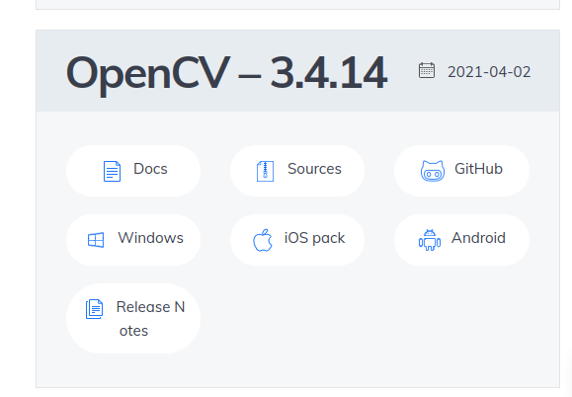

安装依赖项

sudo apt-get install build-essential

sudo apt-get install cmake git libgtk2.0-dev pkg-config libavcodec-dev libavformat-dev libswscale-dev

sudo apt-get install python-dev python-numpy libtbb2 libtbb-dev libjpeg-dev libpng-dev libtiff-dev libjasper-dev libdc1394-22-dev

进入安装包的文件夹下：

如果是压缩包，就解压（unzip 压缩包文件名）

cd opencv

mkdir build

cd build

cmake -D CMAKE_BUILD_TYPE=Release -D CMAKE_INSTALL_PREFIX=/usr/local -D WITH_GTK=ON -D WITH_GTK_2_X=ON ..

cmake的时候，如果出现以下错误提示：

（不用安装下面的，直接进行下一步

cmake -D OPENCV_EXTRA_MODULES_PATH=../opencv_contrib/modules ..

//后面“../opencv_contrib-3.4.0/modules”为你opencv_contrib的modules文件夹所在的路径）

sudo make -j8

sudo make install -j8

打开文件夹，添加路径（此处路径是.so文件路径.so文件和安装的opencv的各种库，pkgconfig文件都在安装的open从v的库文件下。如果想要查看某个文件夹所在位置

locate filename）

sudo vim /etc/ld.so.conf.d/opencv.conf

sudo gedit /etc/ld.so.conf.d/opencv.conf

添加路径（此路径和上面的.so文件路径相同）

/usr/local/lib

sudo ldconfig

打开文件夹，添加以下内容（换行添加）：

sudo vim /etc/bash.bashrc

PKG_CONFIG_PATH=$PKG_CONFIG_PATH:/usr/local/lib/pkgconfig

export PKG_CONFIG_PATH

配置完环境，sorce一下，

source /etc/bash.bashrc

至此，opencv及opencv_contrib安装配置完成了！sudo ldconfig

检查版本

pkg-config opencv --modversion

Link :https://blog.csdn.net/bj233/article/details/113351023

Caffe

install dependency

sudo apt-get update

sudo apt-get upgrade

sudo apt-get install -y libopencv-dev

sudo apt-get install -y build-essential cmake git pkg-config

sudo apt-get install -y libprotobuf-dev libleveldb-dev libsnappy-dev libhdf5-serial-dev protobuf-compiler

sudo apt-get install -y liblapack-dev

sudo apt-get install -y libatlas-base-dev

sudo apt-get install -y --no-install-recommends libboost-all-dev

sudo apt-get install -y libgflags-dev libgoogle-glog-dev liblmdb-dev

sudo apt-get install -y python-pip

sudo apt-get install -y python-dev

sudo apt-get install -y python-numpy python-scipy

sudo apt-get install -y python3-dev

sudo apt-get install -y python3-numpy python3-scipy

git caffe

<http://caffe.berkeleyvision.org/>

git clone <https://github.com/BVLC/caffe.git>

1.进入caffe的python目录  
如果需要Caffe的Python接口，切换到caffe下的python目录下，输入以下命令下载python依赖库（先安装pip）：

cd caffe/python/

sudo apt-get install python-pip

for req in $(cat requirements.txt); do pip install $req; done

2.拷贝一个安装配置文件

cp Makefile.config.example Makefile.config

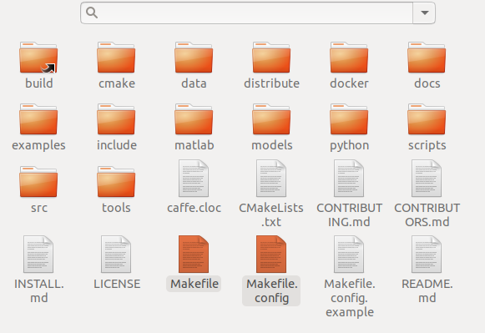

3.然后修改 Makefile.config 文件，在 caffe 目录下打开该文件：

sudo gedit Makefile.config

1.将

#CPU_ONLY := 1

改为

CPU_ONLY := 1

2.应用 opencv 版本，将

#OPENCV_VERSION := 3

修改为：

OPENCV_VERSION := 3

3.使用 python 接口,将

#WITH_PYTHON_LAYER := 1

修改为

WITH_PYTHON_LAYER := 1

4.修改重要的一项

将# Whatever else you find you need goes here.下面的

INCLUDE_DIRS := $(PYTHON_INCLUDE) /usr/local/include

LIBRARY_DIRS := $(PYTHON_LIB) /usr/local/lib /usr/lib

修改为：

INCLUDE_DIRS := $(PYTHON_INCLUDE) /usr/local/include /usr/include/hdf5/serial

LIBRARY_DIRS := $(PYTHON_LIB) /usr/local/lib /usr/lib usr/lib/x86_64-linux-gnu /usr/lib/x86_64-linux-gnu/hdf5/serial

这是因为ubuntu16.04的文件包含位置发生了变化，尤其是需要用到的hdf5的位置，所以需要更改这一路径

4.修改 caffe 目录下的 Makefile 文件：

1.将：

NVCCFLAGS +=-ccbin=$(CXX) -Xcompiler-fPIC $(COMMON_FLAGS)

替换为：

NVCCFLAGS += -D_FORCE_INLINES -ccbin=$(CXX) -Xcompiler -fPIC $(COMMON_FLAGS)

2.将：

LIBRARIES += glog gflags protobuf boost_system boost_filesystem m hdf5_hl hdf5

改为：

LIBRARIES += glog gflags protobuf boost_system boost_filesystem m hdf5_serial_hl hdf5_serial opencv_core opencv_imgproc opencv_imgcodecs opencv_highgui

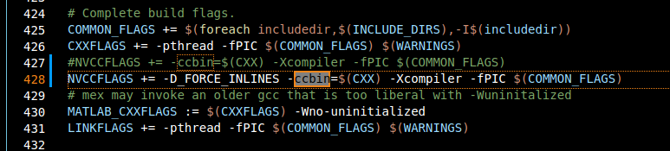

5.开始编译

make all

make test

make runtest

make pycaffe

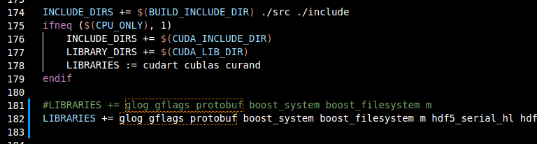

6.测试  
测试Caffe的Python接口，切换到caffe/python文件目录下，输入：

python

import caffe

7.添加环境变量

把环境变量路径放到 ~/.bashrc文件中

修改环境变量：

cd ~

sudo gedit ~/.bashrc

再打开文件的最后一行加入下面一行,比如我的

export PYTHONPATH=/home/gs/caffe/python:$PYTHONPATH

这里的路径是你的caffe-master下的python路径

然后更新环境变量source .bashrc

然后再任意路劲测试第三步的两条命令是否成功。

link:<https://blog.csdn.net/u014106566/article/details/85179450>

link: https://blog.csdn.net/avideointerfaces/article/details/89111955

link: <https://blog.csdn.net/avideointerfaces/article/details/105060532?ops_request_misc=%257B%2522request%255Fid%2522%253A%2522162632412416780261921791%2522%252C%2522scm%2522%253A%252220140713.130102334.pc%255Fblog.%2522%257D&request_id=162632412416780261921791&biz_id=0&utm_medium=distribute.pc_search_result.none-task-blog-2~blog~first_rank_v2~rank_v29-5-105060532.pc_v2_rank_blog_default&utm_term=caffe&spm=1018.2226.3001.4450>